大语言模型生成运动处方的安全性、质量与适用性：系统评价
Safety, Quality, and Applicability of Large Language Model–Generated Exercise Prescriptions: A Systematic Review
作者：吕欣芸 ｜ 版本：2026-11-06（导师审阅修订稿；PRISMA报告级未闭合）
说明：本稿以全文复核后的证据为基础。已确认纳入 43 项研究、46 份报告；另有 3 项资格决定待定（W28、W34、MAIN-0217），若全部纳入则上限为 46 项研究、49 份报告。W19 维持全文排除。文中所有计数均可回溯至随稿提交的 7 份工作簿。

摘要
背景：大语言模型（LLM）能够快速生成运动处方，但输出质量、处方原则依从性、安全相关内容和真实适用性属于不同层级的证据，不能相互替代。
目的：评价 LLM 生成运动处方的完整性、剂量适宜性、个体化、指南一致性、安全相关内容、重复生成稳定性及人体实施证据。
方法：检索 PubMed/MEDLINE、Embase、Scopus、Web of Science、IEEE Xplore、Embase Clinical Trials、arXiv 等来源，主检索 449 条、PubMed 更新 597 条，共 1,046 条记录；去重后形成 755 条报告级筛选记录，533 条题名/摘要排除，222 条记录被标记为寻求全文（唯一报告数仍待核）。222 条中 33 条与候选全文清单精确匹配（32 条纳入主报告 + W19 排除），189 条重新复核：168 条摘要级排除建议（尚待研究者逐条确认）、14 条取得全文评估、7 条当时未获取（后补获3条，现仍缺4条）。14 条中 8 份报告纳入（W37–W44；其中 W38 后证实为 W24 第二报告，故对应 7 项新增研究），4 条排除，2 条未决。本轮另对 W01–W44 逐篇复核，并补获 MAIN-0167、MAIN-0185、MAIN-0270。当前工作簿指定 43 项研究/46 份报告（A 类 25、B 类 12、C 类 6）；3 项 PENDING 不计入主口径。质量评价按设计匹配：A/B 类使用本综述自建 9 条目框架，C 类使用 RoB 2 五域及总体判断。
结果：LLM 普遍能生成包含运动类型和至少一个剂量维度的结构化处方，但剂量适宜性、个体化、运动前筛查、提示透明度和重复生成稳定性差异明显。W13 的 360 份输出语义相似度较高（0.903–0.955），但 Gemini 仅 27.5% 为唯一输出，抗阻强度有 10%–25% 无法判读。W10 在 9 份糖尿病方案中发现严重安全问题，包括对增殖性视网膜病变患者推荐高强度运动、未提醒运动前就医。W22 的推荐仅 41.2% 全面、90.7% 准确，筛查遗漏突出。W43 的五个模型在 48 例真实病例中临床适用与安全评分可高于人类基准，但每例每模型仅生成 1 次。六项人体研究中，N1明确监测并未报告不良事件；W40报告未发生不良事件，但监测方式不清；N2未报告严重不良事件，并报告短暂的膝部或肌肉酸痛，W17、W26、W27 未报告不良事件；样本均小、多为单中心，不能据此推断临床有效性或安全性。
结论：LLM 可作为运动处方的起草和结构化辅助工具，但现有证据不支持无人监督使用。输出层面的“安全表达”不等于人体安全；剂量、个体化、筛查与动态调整仍是关键缺口。由于安全域、分母和评价单位不统一，本综述未计算跨研究合并安全失效率。
关键词：大语言模型；运动处方；系统评价；安全性；处方质量；可重复性

1 引言
运动处方把健康状态、体能和个人目标转化为可执行的活动、剂量与进阶规则。FITT-VP（频率、强度、时间、类型、运动量、进阶）提供了结构化框架，但处方是否合适，取决于它是否与个体的疾病、用药、体能、资源与目标相匹配。同一个训练模板，对健康年轻人、慢性病患者或明显肌力下降者可能意味着完全不同的风险。因此，评价一份处方，不能只看它是否“写全了 FITT-VP”，还要看剂量是否适宜、监测是否可行、是否给出停止或转诊标准。
LLM 能理解自然语言请求、组织训练日程，并在对话中修改活动与剂量。已有原始研究覆盖合成病例、抗阻与跑步计划、真实患者数据生成的方案，以及家庭和健身场景的实施。这些研究提示，LLM 可以降低起草处方的时间成本，但提示设计、输入完整性和专业复核会直接影响输出质量。格式流畅、结构完整的计划，也可能掩盖剂量或适用性的缺陷。
现有评价使用的证据并不统一：专家评分评价输出内容，文本相似度评价语言或语义接近程度，用户问卷反映体验，体力活动或体能变化则属于人体实施结局。即使都被称为“安全性”，指南依从、专家对风险的判断和真实不良事件也不是同一件事。若不区分这些层级，很容易把“能生成”“可接受”或“可重复”误当成临床有效或安全。
本综述只纳入 LLM 实际生成或实质性修改运动处方的研究，分别综合模拟/标准化输出、基于真实数据生成的输出和人体实施证据，以说明每一类证据能够支持什么、不能支持什么。

2 方法

2.1 方案与报告框架
研究选择与检索参照 PRISMA 2020 与 PRISMA-S，证据综合参照 SWiM。历史记录将原方案 v1.2 日期记为 2026-08-14；现行独立修订规则的形成日期为 2026-10-11，不能追溯为检索前已定。PROSPERO 档案 PDF 第1页显示原注册号 CRD420261495731，但该原方案与当前方案存在重大差异，不能将其描述为当前综述的前瞻性注册。注册站内是否已更新或另行注册，仍待作者核实。题名、结局、筛选人员、数据库和质量评价工具的偏离见随稿差异表。

2.2 纳入与排除标准
纳入标准：原始定量研究，或可提取定量结果的混合方法研究；LLM 对运动处方内容具有实质性生成或修改作用；针对具体个人、真实病例、标准化病例或合成病例；至少报告安全性、适宜性、指南一致性、专家评价、风险处置、重复性、不良事件之一，或提供足够原始输出供重新编码。预印本可有条件纳入并单独标记；现有资料未记录已完成的正式敏感性分析。当前修订规则未设语言或模型类型限制，这不等于原注册方案曾预先规定如此。
可执行运动处方的最低定义（方案 §5.1）：模型输出必须针对具体个体/病例，明确给出运动类型/动作，并至少给出一个剂量维度（频率、强度、时间、总量或进阶）。单独的风险分层、停止或转诊建议不构成运动处方，但可作为处方安全性评价内容。对于红旗病例，正确的停止或转诊反应只能作为风险处置结局记录，不能把该反应本身计作运动处方；研究资格仍需有可核实的LLM生成或实质性修改的“运动类型/动作＋剂量维度”输出。纯健康问答、泛化建议、仅评价界面或可用性的研究不纳入。
证据场景分层：A 类为标准化、模拟或合成病例的输出评价；B 类为使用真实用户或患者数据生成并评价输出，但未实施；C 类为将生成方案实际实施于人体并报告实施或健康结局。分级依据数据来源、LLM 角色和是否实施，而不是是否有专家参与评分。

2.3 信息源与检索记录
沿用项目已有的 PubMed/MEDLINE、Embase、Scopus、Web of Science、IEEE Xplore、Embase Clinical Trials 与 arXiv 检索材料。历史台账将主检索记为 449 条、PubMed 更新记为 597 条，共 1,046 条；具体执行日期和检索式未全部由原始日志独立核实。PubMed 主检索式有完整文本留存（68 个 PMID），但其余数据库的逐库检索式、字段、限制和运行日期未完整留存；现有 IEEE 文件为 18 条 RIS，是历史 27 条的子集。因此，本综述不能声称已完成 PRISMA-S 所要求的逐库可复现检索，相关缺口在局限中说明。

2.4 去重与筛选
1,046 条记录保留来源标识与历史去重映射。历史工作簿标记 295 条重复，其中 4 条经复核恢复为独立报告，净删除 291 条，形成 755 条报告级筛选记录。保存的筛选日志记录 530 条题名/摘要排除和 222 条记录被标记为寻求全文（唯一报告数仍待核）；另有 3 条由作者于 2026-10-27 明确排除（MAIN-0271、0282、0290），合计 533 条排除。筛选日志只有 2026-10-25 的全局确认日期，没有逐条日期，也未记录评价者姓名。
222 条按 DOI 与候选全文清单匹配：33 条精确匹配，其中 32 条为纳入主报告、1 条为 W19（全文排除）；其余 189 条重新复核，168 条保留AI辅助摘要排除建议，待研究者逐条确认，14 条取得全文评估，7 条当时未获取（后补获3条，现仍缺4条）。14 条中 8 份报告纳入（W37–W44），4 条排除（MAIN-0045、SUP-PM-0503、MAIN-0438、SUP-PM-0210），2 条未决（MAIN-0076 待作者裁决；MAIN-0184 的决定性输出表在不可得的补充材料中）。本轮补获 MAIN-0185、MAIN-0217、MAIN-0270 全文；MAIN-0123、0191、0214、0370 仍无法通过合法渠道取得。

2.5 数据提取与来源追溯
按 Study_ID 与 Report_ID 提取作者、年份、场景、设计、病例/人群、模型与版本、提示条件、LLM 角色、活动与剂量、评价方法、结局、安全性、主要发现和局限。原文未报告者记为 NR；不根据作者单位推断国家；不把界面或产品名自动当作底层模型架构；病例数、输出数、用户数、评价者数和评分记录数分别记录，不相加为单一“样本量”。

2.6 结局与安全定义
本综述关注处方质量、完整性、准确性、个体适配和安全相关内容。安全分为输出层面与人体实施层面：输出层面包括禁忌、风险提示、剂量、监测、停止/转诊建议和专家判断；人体安全必须有人的观察，不能由输出评价推断。安全域按 A–G 编码：A 筛查/转诊；B 禁忌/注意；C 运动剂量；D 进阶/退阶；E 监测/停止；F 动作/技术风险；G 事实/推理错误。严重度分为 Critical、Serious、Moderate、Minor 和 Not assessable；仅在有明确判定标准时编码。
“至少一项安全失效的比例”以可评价处方数为分母；“某安全域的失效比例”以该域可评价处方数为分母；“安全失效事件数”只计可识别的独立事件。缺失域或输出不计为 0，单独报告。由于各研究的安全域、分母、评价者和输出单位不统一，本综述不计算跨研究合并比例。文本相似度、唯一输出比例、剂量一致性、评分变异系数和评价者一致性分别解释，不相互替代。

2.7 方法学质量与偏倚风险
按研究设计选择工具：A/B 类输出评价研究使用本综述自建的 9 条目框架（研究问题与评价对象、病例/数据来源、模型与生成条件、提示可复现性、生成次数、评价者/参照标准、结局效度、分析单位、安全结局边界），逐域标记低/部分担忧/高担忧，不计算总分；C 类随机人体试验可使用结局特异的 RoB 2；W40 自称准实验研究，但又描述计算机随机序列和密封信封，其随机分配及 RoB 2 适用性仍待原作者或研究者核定。所有 C 类总体判断均仅有 AI 辅助建议，尚待研究者确认。该 9 条目框架不是经验证量表，不能与 RoB 2 或 ROBINS-I 等同。历史 288 项 A/B 与 15 项 RoB2 域判断保留“研究者已确认”状态；2026-10-28 新增的 63 项及本轮新增研究的判断为 AI 辅助，明确标注“待研究者确认”。

2.8 证据综合
采用分层叙述综合。A、B、C 三类分别描述；同一研究内保留模型、提示、对照、量表方向、分母和时间点；不跨设计或量表合并总效应，不根据不同研究的评分给模型排名。人体结局区分组内与组间、均值与中位数、单独干预与组合干预。未获取全文的研究不进入已验证结果的叙述，只作为局限。

3 结果

3.1 筛选与纳入
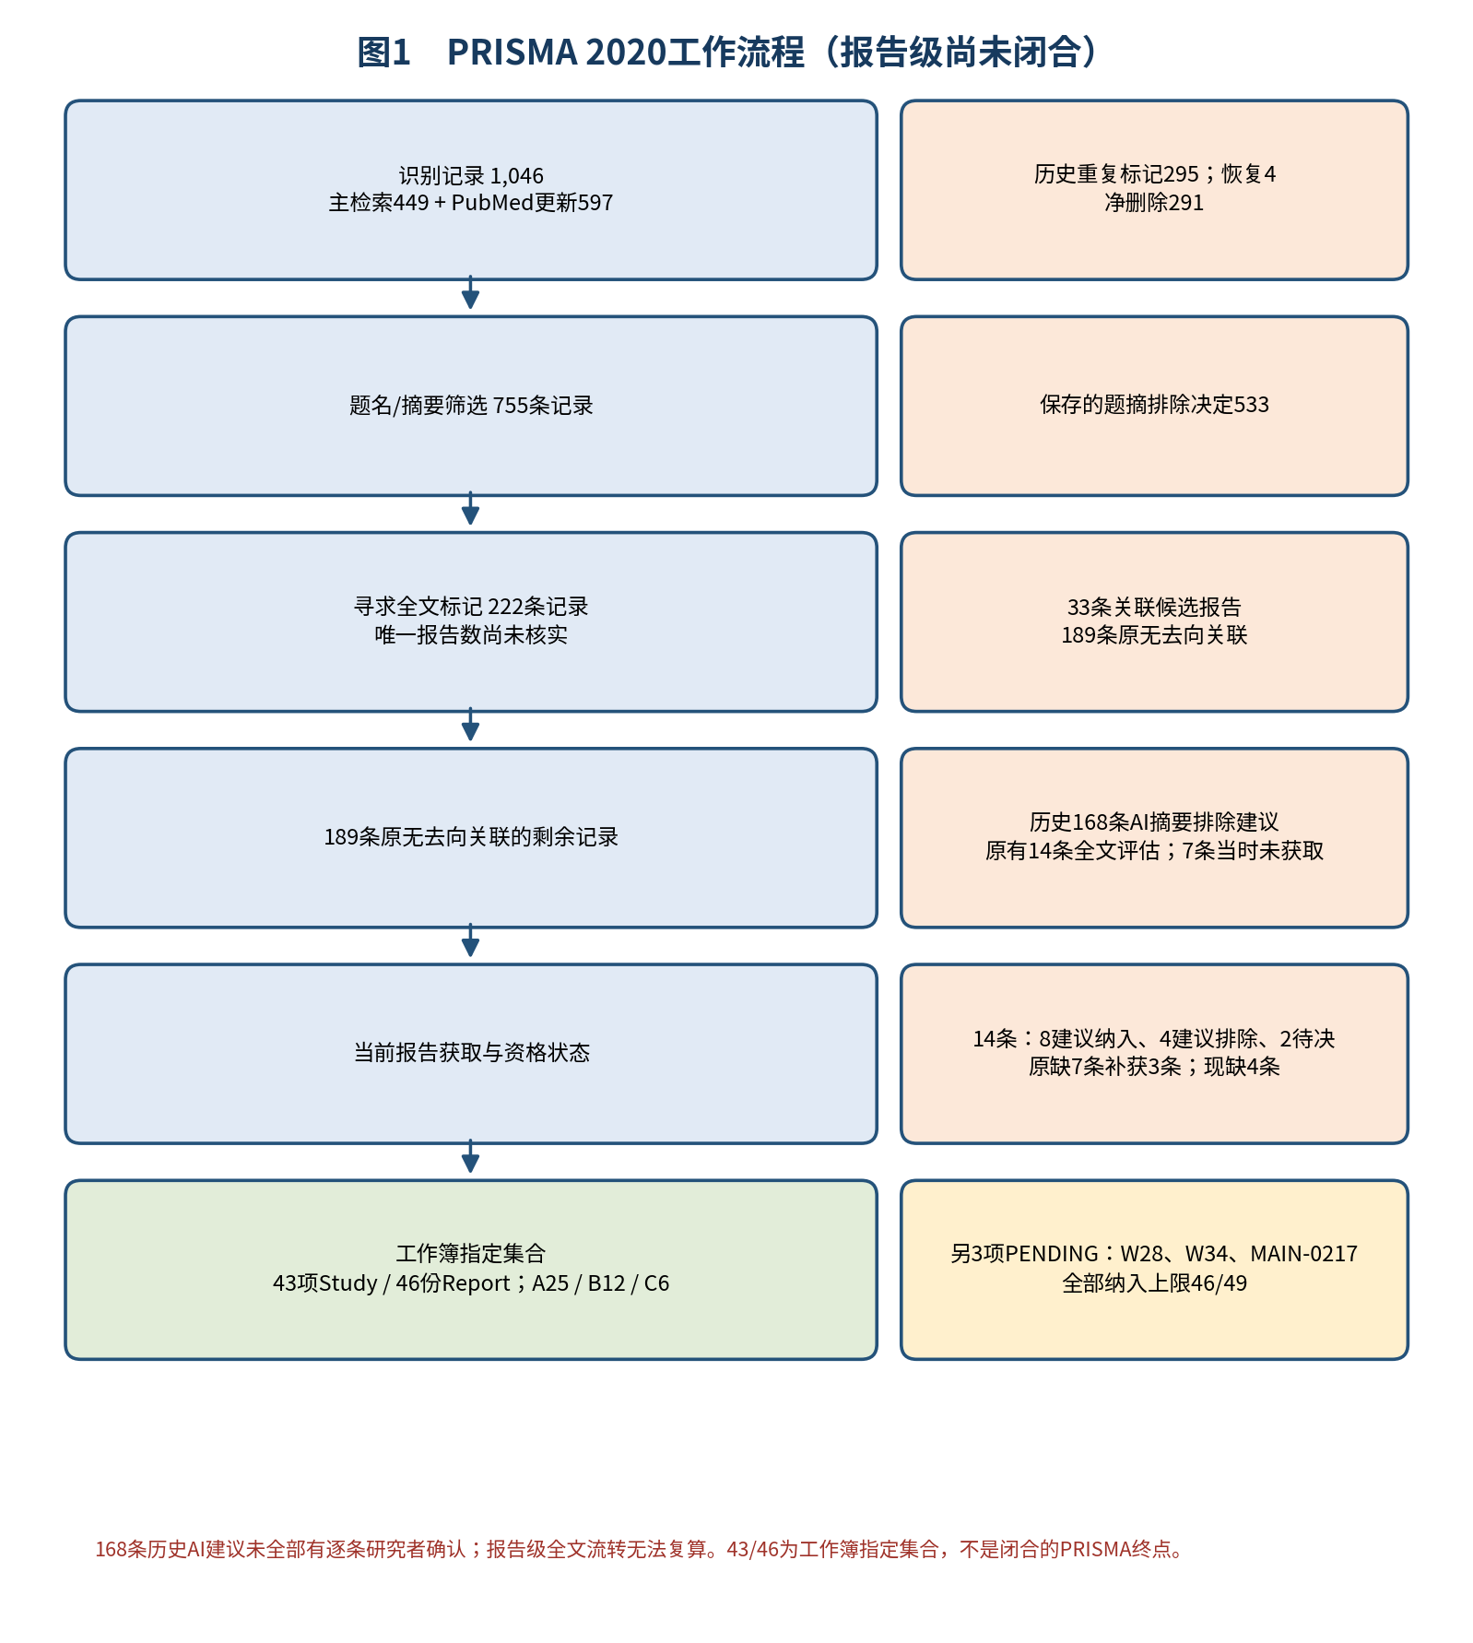
图1 PRISMA 2020 证据流程图。图示为记录级工作状态，报告级链条未闭合；当前工作簿指定 43 项研究/46 份报告，另有 3 项待决，上限 46/49。
检索共识别 1,046 条记录，去重后 755 条进入报告级筛选；533 条题名/摘要排除，222 条记录被标记为寻求全文（唯一报告数仍待核）。222 条中 33 条与候选清单精确匹配（32 条纳入、W19 排除），189 条重新复核后为 168 条摘要排除建议（尚待研究者逐条确认）、14 条全文评估、7 条当时未获取（后补获3条，现仍缺4条）。14 条中 8 份报告纳入，4 条排除，2 条未决。历史候选集为 43 项研究/45 份报告（A 28、B 11、C 4），本轮全文复核后修正为 43 项/46 份（A 25、B 12、C 6）。 记录级工作流程见图1；报告级后段仍未闭合。
关键修正有三项。第一，W38 与 W24 经全文比对为同一队列的两份报告：同为 Gürses、Özüdoğlu、Tuncay、Karartı 四位作者，同属 Kırşehir Ahi Evran University，同为 40 例 ACR 膝骨关节炎患者，实施于 2024 年 8–10 月，同用 ChatGPT-4o 与 Gemini Advanced，同为三阶段方案；W24 分析 12 项参数，W38 分析 50 项参数。W38-R1 因此改记为 W24-R2，只计 1 项 Study。第二，W36 的 IEEE DOI 经 Crossref 核验为 2026 IEEE ICDH 正式会议论文（pp.331–342，作者 Rezaei 等），发表状态闭合。第三，W28 由历史纳入改为 PENDING：全文只要求“何时、何种运动”，未报告频率、强度、时间、运动量或进阶，原始输出也未复现。
W34 仍为 PENDING：第 1 页标注 Invited Review，Methods 却是 8 个 AI 引擎、3 个水平、6 个月马拉松方案的原始描述性比较研究；Crossref 仅记录为 journal-article，无法裁定期刊栏目类型。MAIN-0217 亦为 PENDING：全文给出 FITT-VP 提示和专家评分，但没有报告任何一份实际处方的剂量值。W19 维持排除：ChatGPT-4 仅给出一般康复建议与 2–3 周恢复估计，没有运动类型加剂量维度。

3.2 研究特征
当前工作簿指定的 43 项研究包括 25 项 A 类、12 项 B 类、6 项 C 类。A 类主要评价模拟或标准化病例处方的完整性、质量、安全表达和可重复性；B 类使用真实患者或用户数据生成并评价输出，但不实施；C 类将生成方案实际用于人并报告实施或健康结局。研究覆盖抗阻训练、跑步、马拉松、游泳、足球、心血管与肺康复、糖尿病、慢性肾病、肿瘤术后、肌骨与神经康复、稳定型心绞痛、共病康复等场景。 三类证据场景的分布见图2。
分析单位差异很大：病例、生成文本、模型、评价者、评分记录和患者都可能被当作单位。本综述不把这些数字相加为单一总样本量。W03 使用 125 万条训练日志做离线评价；W24/W24-R2、W32、W33、W42、W43、W44 使用真实患者数据，但没有验证患者是否实际执行。真实数据不等于人体实施。
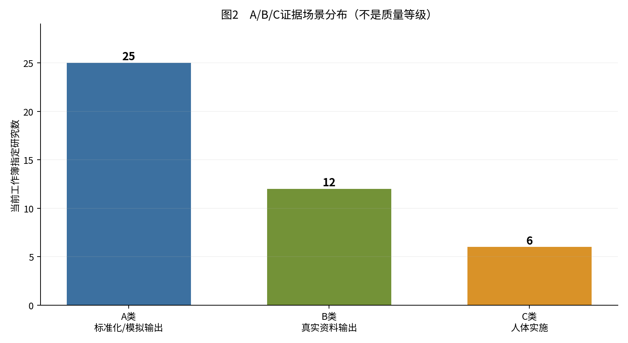
图2 A/B/C证据场景分布：25、12、6项。工作簿指定集合，非闭合PRISMA结果；类别不表示质量等级。

3.3 处方完整性与质量
多数研究显示，LLM 能生成包含活动类型、频率、强度、时间、组次或进阶的结构化方案，但完整性和适宜性差异明显。W01 为 5 个假设患者生成 30 天方案，专家认为方案总体安全但个体化不足、过度保守。W02 的 10 名教练对增肌与力量方案的 27 项标准评分中等，Gemini 仅在 2 项优于 GPT-3.5。W04 的 GPT-4 方案在频率、强度、组次上优于 GPT-3.5，但仍需人工微调。W06 的 3 份跑者计划中，最简单的一份有 19/22 项中位评分低于 3，信息越详细评分越高。
W07 用 FITT-VP 评价 4 个模型、30 个合成患者：Claude 3.7 总分 50.23/60，Grok-3 47.42，GPT-4o 44.02，DeepSeek R1 40.30。W09 的 3 个 ChatGPT 版本中，4.1 的方案更详细、内部一致性更好。W22 对 26 个临床人群的推荐做 10 类编码，仅 41.2% 全面、90.7% 准确，8/15 项不准确与运动前医学筛查有关。W25 的 3 个真实病例方案包含剂量，但专家指出强度与进阶常不充分。W30 的 6 个模型足球计划质量 6.00–7.00/10，全部缺少引用和个体健康筛查。W34 的 8 个引擎马拉松方案多数包含周里程、减量和强度分布，但部分遗漏里程、未区分水平、配速不一致。
这些结果支持一个共同判断：LLM 能“写出结构”，但不等于“写出适宜剂量”。结构化程度与临床适宜性必须分开评价。

3.4 指南一致性与安全
安全性证据以输出内容为主。W08 用 DeepSeek 为 5 个心脏康复画像生成 30 天 FITT-VP 方案，专家安全评分 5.0，未发现明显不安全处方；近期心梗与 HFrEF 的强度较低，房颤避免高强度间歇。W10 的 9 份糖尿病方案中出现严重安全问题：对增殖性视网膜病变患者推荐高强度运动，未提醒运动前就医，胰岛素治疗者未强调血糖监测，高血压患者未提醒避免憋气。W15 的 45 份输出中，提示结构化改善了安全与指南一致性，但评价者间一致性很低（ICC 0.139）。W16 的 ChatGPT 与 DeepSeek 在安全与风险意识上无显著差异，但 ChatGPT 对淋巴水肿风险的提示更延迟。
W20 的 5 个运动损伤方案总体 3.85/5，ACL 术后最低 1.88，问题集中在术后时机和多因素风险。W31 的 12 名物理治疗师认为 ChatGPT 在 6 个问题中 5 个安全且大体准确，但 2/5 股四头肌力量场景的频率建议受到质疑。W33 的稳定型心绞痛研究显示，ChatGPT、Gemini 与专家 panel 在饮食、抗阻方法、下肢强化和有氧强度上存在显著异质性；RPE 关键警示在专家方案中出现 95%，而部分模型仅 15%。W35 的慢性肾病方案在英语提示下更详细，包含 1–2 组×8–12 次和 Borg RPE 11–13。W36 的 PhysioAgent 在 50 个临床 vignette、200 个模拟 30 天 episode 中临床合理性 1.88/2，升级失败率 6.1%，属于离线/模拟证据。W37 的 432 条评分显示，可及性提示把就医成本代理差距从 0.306 收窄到 0.139，但部分条件的指南一致性仍低。N3 的 288 份本地 LLM 处方在高安全评分与剂量/指南缺陷之间呈现“安全—校准悖论”。
W13 把禁忌、注意、症状监测和风险警示编码为二元“安全表达”，三个模型接近 ceiling；但安全措辞不能保证剂量完整，抗阻强度仍有 10%–25% 无法判读。W41 的 120 份 Gemini 2.5 Flash 输出中，安全表达 100% 出现，但句数差异显著（H=86.18，P<0.001）。这说明“说了安全”与“给出可执行的安全剂量/停止标准”是两件事。

3.5 个体化与真实数据
B 类研究把真实数据带入生成过程，但结局仍是专家评分、算法代理或输出一致性。W11 用高血压共病患者信息比较 ChatGPT 4.0 与智能健康促进系统，ChatGPT 的准确性、全面性和适用性更高，但在功能运动障碍患者中风险更高，且未提 Valsalva 禁忌。W14 用 5 个真实骨科处方比较专家、新手+AI 和 AI 单独方案，135 名评审给出专家>新手+AI>AI 的排序，AI 方案在安全、适宜性和进阶上得分最低。W23 用真实减重俱乐部参与者的 16 周方案比较 GPT-4 与教练，四项维度无显著差异，安全 12.20 vs 12.33。
W24 的 40 例膝骨关节炎研究显示，ChatGPT-4o 在 12 项参数中 7 项与治疗师共识显著不同，Gemini 仅 2 项；两模型在频率、组数和进阶标准上均有欠缺。W24-R2（原 W38）用 50 项参数分析同一队列，ChatGPT-4o 与治疗师共识的一致率为 74%，Gemini 为 70%。W32 的 50 例肌骨患者、1,476 份回答 DISCERN 均分 55.60，安全提示和禁忌仍不足。W42 的 60 例卒中患者、360 份方案中，ChatGPT-o3 在正确性、完整性、可读性、帮助性和安全性五个维度均优于 DeepSeek，重复生成稳定性无显著差异。W43 的 48 例真实病例、5 个模型、1,728 次评分中，Grok-4（4.31）和 Gemini 2.5 Pro（4.14）高于人类基准（3.56），临床适用与安全是主要终点，但每例每模型仅生成 1 次。W44 的 50 例共病方案总体 4.30/5，安全 4.41，72% 需修正后使用，0% 完全不适用；但原始处方与剂量值未复现，只能作为输出质量证据。
这些研究说明，LLM 可以从真实输入生成结构化方案，但“用了真实数据”不等于“验证了真实效果”。依从性、有效性和危害，只有在方案实施并观察结局后才能推断。

3.6 模型与提示差异
模型比较结果依赖任务。W09、W18、W21、W30、W32、W35 均显示模型版本、提示详细程度或语言会影响输出；但量表、生成次数和评价者不同，不能据此给模型排名。更详细的提示通常改善结构完整性，却不能稳定解决运动前筛查、强度匹配和动态调整。W18 的详细提示把安全评分从 3.33 提高到 3.95，但重复输入同一提示仍产生结构和质量不同的方案。W21 的 ChatGPT 总体评分最高，但稳定性与质量并不平行；Doubao 最稳定，质量却较低。
因此，“更好的提示”不是充分的安全措施。提示可以改善信息组织，但不能替代专业判断，也不能保证模型识别红旗。

3.7 重复生成稳定性
W13 提供了目前最系统的重复生成证据：GPT-4.1、Claude Sonnet 4.6 和 Gemini 2.5 Flash 在 6 个临床情景各生成 20 次，共 360 份。平均语义相似度为 GPT-4.1 0.955、Gemini 0.950、Claude 0.903；但 GPT-4.1 的输出 100% 唯一，Gemini 仅 27.5% 唯一。高相似度可能来自稳定的语义，也可能来自文本复制。安全表达接近 ceiling，抗阻强度仍有 10%–25% 无法判读。Claude Sonnet 4.6 同时参与生成和 FITT 分类，存在自评/测量偏倚风险。
W41 的 120 份 Gemini 2.5 Flash 输出语义相似度 0.879–0.939，抗阻强度不可判读比例 10%–25%，安全表达 100% 出现但句数差异显著。W18 的 8 份输出显示，详细提示降低变异，但重复输入仍有差异。W05 的重复次数少、评价者一致性有限，不能据此宣称“可重复”。稳定性应分别评价文本、活动、剂量和风险处置，不能用语义相似度替代临床决策一致性。

3.8 人体实施研究
六项 C 类研究把 LLM 相关方案用于人，但样本小、多为单中心，结局和对照差异大，不能合并。W17 将 26 个孤独症儿童家庭随机分为 ChatGPT 活动组和对照组（13/13），家长实施 4 周、每周 3 次、每次 40 分钟；LTEQ 从 6.69 升至 34，对照组从 7.46 变为 7.23，交互 F(1,24)=353.069。干预同时包含家长培训、研究者支持和 WhatsApp 支持，不能把变化单独归因于 LLM。
W26 将 9 名超重年轻男性分为 ChatGPT 组（6 人）和对照组（3 人），8 周、每周 3 次；第 8 周 BMI 22.99 vs 24.46（P=0.020），3 分钟原地抬膝后心率 128 vs 152（P=0.019），30 秒坐站 37 vs 32（P=0.019）。样本极小，对照组无运动干预，且方法概述与附录中的 HIIT 时长不一致。W27 将 20 名男性分为 GPT-4 方案组和私人教练组（10/10），12 周、每周 3 次、每次 90 分钟；GPT 组仅左臂力量显著改善（20.31→22.99 kg，P<0.001），教练组多项改善；GPT 组方案 12 周未调整，教练组每 4 周调整，支持条件不同。
W40 将 120 名大学生运动员分为 GenAI 支持组和传统组（60/60），12 周；实验组速度、准确性和耐力优于对照，报告“未发生不良事件”。但作者同时称 quasi-experimental，与计算机生成随机序列、密封信封的描述冲突，RoB 2 总体“部分担忧”仅为AI建议，尚无研究者正式总体判断。N1 将 75 名肩痛患者随机分为 ChatGPT-4o、DeepSeek-R1 和常规三组，69 人完成 6 周；SPADI 无显著组间差异，DeepSeek 静息痛优于常规，未报告不良事件，RoB 2 总体“低风险”仅为AI建议，尚无研究者正式总体判断。N2 将 52 名膝退变患者随机分为四组（13/臂），8 周；KOOS 变化为对照 +6.2、ChatGPT-5 +14.0、Gemini +16.6、DeepSeek +16.2，组间 P≈0.12，无严重不良事件，RoB 2 总体“部分担忧”仅为AI建议，尚无研究者正式总体判断。
W17、W26、W27 未报告不良事件；未报告不等于零事件。N1明确监测并未报告不良事件；W40报告未发生不良事件但监测方式不清；N2未报告严重不良事件但出现短暂酸痛。样本和随访仍不足以排除少见伤害。现有 C 类证据只能说明“在专业监督下可以实施”，不能说明 LLM 方案优于常规专业处方。

3.9 方法学质量
A/B 类研究普遍存在共同局限：模型版本、采样参数和完整提示词报告不足；多数每例每模型仅生成 1 次，无法评价稳定性；评价者多非盲、缺少校准；参照标准多为自建量表，未经验证；分析单位（病例/输出/评分）常未处理聚类。W13 的自评风险、W37 的合成画像、W39 的项目级而非逐人方案、W41 的预印本状态、W43/W44 的单次生成，均在质量表中逐项标注。
C 类 RoB 2 目前只有 W17、W26、W27 各五个域保留了研究者已确认判断；这三项的总体判断及 W40、N1、N2 的各域和总体判断均为 AI 辅助建议，待研究者逐条确认。既有建议所提示的关注点包括 W17 的非盲家长自报结局、W26 可能的随机后排除、W27 缺少充分组间效果，以及 W40 对研究设计的矛盾表述。不能将这些建议统计为六项人体研究均已完成正式总体偏倚风险评价。

4 讨论

4.1 生成能力与边界
确认集中的证据一致显示，LLM 能快速生成结构完整的运动处方草稿，覆盖抗阻、耐力、康复和慢病场景。其现实价值主要在于起草、组织和改写，而不是替代专业判断。研究的数量增加并没有消除剂量、个体适配、风险管理和动态调整方面的缺口。证据仍偏向输出评价：25 项 A 类、12 项 B 类，只有 6 项 C 类涉及人体实施。这个分布说明，领域更擅长描述模型“写了什么”，还不擅长估计“用下去会发生什么”。 各证据场景可支持的推断范围见图3。
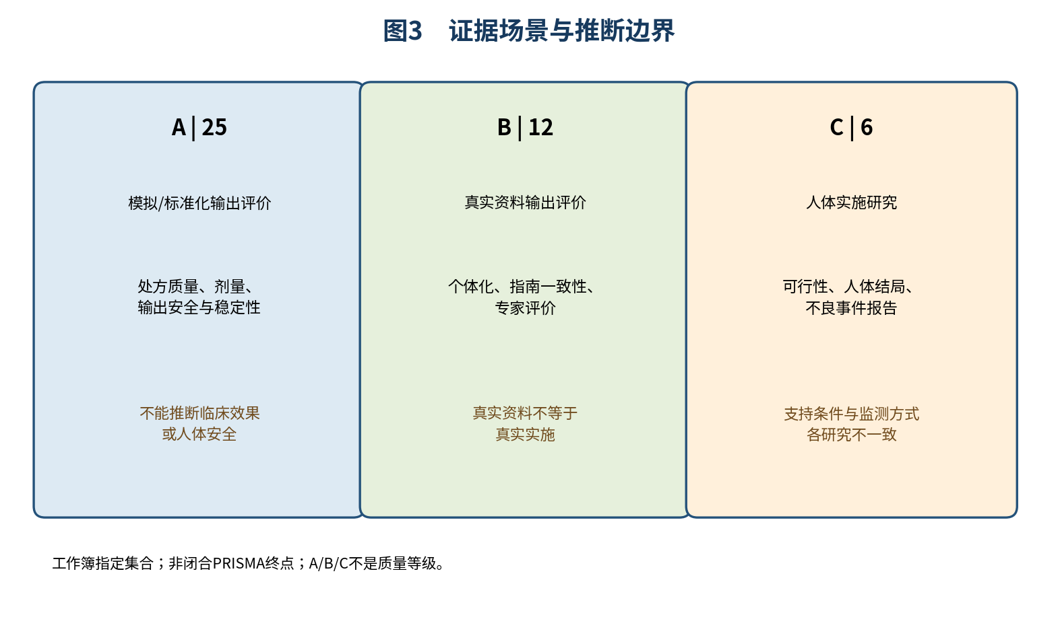
图3 A/B/C证据场景与推断边界。输出安全评价不能代替人体不良事件监测。

4.2 剂量、个体化与风险管理
完整的 FITT-VP 结构不等于适宜剂量。W06 中更详细的计划评分更高，但运动前筛查仍只有中等水平，进阶问题仍在。W31 的 2/5 股四头肌场景提示，看似合理的活动可能忽略双侧无力、辅助可行性和疾病特异性证据。W10 的增殖性视网膜病变案例说明，剂量风险可以与“结构完整”同时存在。评价必须回到具体活动、具体患者和具体风险，而不是只看总分。
风险管理还需要明确的参照标准。不同专家对同一频率或同一处理可能有分歧，W31 的评价者分歧、W29 的休息日规则都说明这一点。未来评价应分别记录模型建议、参照决策、理由和不确定性；专家分歧或一条缺失的安全语句，不能用来计算普遍危害率。

4.3 稳定性不等于质量
W21 是最清楚的例子：平均评分较低的模型，生成层面变异反而更小。重复生成相似输出，可能是稳定，也可能是稳定地重复同一个缺陷。W13 的 Gemini 高相似度来自大量重复文本，而不是更稳定的临床推理。W05 的重复次数少、评价者一致性有限，不能据此宣称“可重复”。稳定性应分别报告文本、活动、剂量和风险处置，并说明模型参数、会话历史和版本。

4.4 输出安全与人体安全的证据鸿沟
输出层面的安全评分可以发现需要专业复核的内容，但不能直接预测伤害。W31 的 4/12 是评价者人数，W03 的 4.8/5 是计划评分，W29 的休息日规则是计划结构；这些指标的分母和目标不同，不能换算成统一的“安全率”。六项人体研究中，N1明确监测且未报告不良事件，W40报告未发生不良事件但监测方式不清，N2未报告严重不良事件且提及短暂酸痛；其余三项未报告。未报告不等于零事件。人体研究应预先规定事件类型、严重度、暴露时间、退出规则和 判定方式。

4.5 真实应用与专业协作
真实数据不等于真实效果。W03 用真实日志，但满意度和目标匹配含代理指标；W29 用真实用户需求，但后续调整发生在模拟场景。C 类研究显示，LLM 方案在家长培训、研究者支持或教练参与下可以实施；在运动科学和康复中，更合理的角色是组织草稿、支持沟通、记录修订，而不是把生成文本当作个体化临床决策。对慢病、明显肌力下降或高负荷风险者，专业人员应复核禁忌、强度、进阶和停止标准，再根据实际反应调整。现有证据不支持“LLM 协作优于常规专业照护”的结论。

4.6 异质性与局限
第一，资格决定仍未完全闭合。W28 缺少可核实的剂量维度，W34 的文章类型冲突未解决，MAIN-0217 没有实际处方剂量值；三者均未计入主口径。MAIN-0123、0191、0214、0370 仍无法取得全文。MAIN-0163 只有注册记录，MAIN-0185 的注册入组 84 例与论文分析 52 例不一致，需作者说明。
第二，检索链不完整。部分数据库没有逐库检索式、字段和运行日期；PubMed 主检索仅存 68 个 PMID，不能代表 449 条主检索记录；IEEE 现有文件是历史记录的子集。因此，本综述不能声称完全符合 PRISMA-S。
第三，评价过程存在方法学偏离。计划中的双人独立筛选/提取与 kappa 未执行；本轮为 AI 辅助单人行级复核，历史判断虽标记研究者确认，但评价者姓名未记录，也没有独立第二评价者。自建 9 条目框架未经验证，不能计算“低偏倚比例”。
第四，PROSPERO 计划与最终方法存在实质差异：题名与主要结局改变，风险-处置一致性 0–3 编码未完成，部分数据库未检索，原方案注册号可由档案PDF核对，但当前修订方案的站内处理尚未核实。这些必须在投稿前由作者处理。
第五，模型、版本、提示、情景、量表和分析单位高度异质，人体不良事件报告有限。因此未做 Meta 分析，未计算总体安全率，也未给模型排名。W13 的生成与分类同用 Claude Sonnet 4.6，存在自评风险；W41 仅为预印本；W37 使用合成画像；W39 为项目级而非逐人方案。

4.7 未来研究
输出研究应公开完整提示词、参数、全部生成输出（包括失败输出）和模型版本；标准化病例应覆盖不同训练水平、疾病和可执行约束；重复生成次数应足以分别检验剂量、活动和风险决策，而不是只报告相似度或平均分。人体研究应区分模型、知识约束、专业支持和动态调整的贡献，预先规定主要结局与分析单位，报告依从性、随访、不良事件和资源使用。质量评价工具应与设计匹配，而不是为了统一而套用。
对临床与运动实践而言，最现实的路径是把 LLM 放在“起草—专业复核—个体化调整—随访”的链条中。对高风险人群，必须由具备处方权的专业人员复核禁忌、剂量、进阶和停止标准；对健康人群，也应保留筛查和转诊路径。现有证据不足以支持消费者直接按生成方案训练。

5 结论
确认集中的 43 项研究表明，LLM 能生成结构化的运动处方草稿，但完整性、剂量适宜性、个体化、安全表达和可重复性差异明显。A/B 类输出评价与 C 类人体实施证据不能互换；“未报告不良事件”不等于“没有不良事件”。现有证据支持把 LLM 作为专业人员的辅助工具，不支持独立处方。由于 3 项资格决定仍待定、4 篇全文仍缺、PROSPERO 与双人评价存在偏离，本综述的最终纳入数在投稿前仍需作者签署确认。

表格
表 1 最终计数口径
口径 | Study | Report | 构成
已确认纳入 | 43 | 46 | 43 主报告 + W13-R2 + W29-R2 + W24-R2
PENDING | 3 | 3 | W28、W34、MAIN-0217
上限 | 46 | 49 | 43+3；46+3
排除 | 1 | 0 | W19

表 2 证据场景分层
分级 | Study 数 | 定义
A | 25 | 标准化/模拟/合成病例的输出评价
B | 12 | 真实患者或用户数据生成并评价输出，未实施
C | 6 | 生成方案实施于人体并报告实施或健康结局

表 3 关键安全发现（示例）
研究 | 安全发现 | 证据位置
W10 | 9 份糖尿病方案中多份存在严重安全缺口；增殖性视网膜病变仍推荐高强度 | p.1 Abstract；p.3 Results
W13 | 安全表达接近 ceiling；抗阻强度 10%–25% 不可判读 | p.2 Abstract
W22 | 仅 41.2% 全面、90.7% 准确；筛查遗漏突出 | p.1 Abstract
W31 | 6 问中 5 问安全且大体准确；2/5 股四头肌频率建议受质疑 | p.1 Abstract；p.3
W33 | RPE 关键警示专家 95% vs 部分模型 15% | p.8 Table
W40 | 120例；作者报告未发生不良事件，但监测方法不清 | p.6 Results
N1 | 75例随机，69例完成；报告有监测且未报告不良事件 | p.3 Methods
N2 | 52例四臂；未报告严重不良事件，提及短暂酸痛 | N2全文 pp.357–361

参考文献
1. Page MJ, McKenzie JE, Bossuyt PM, et al. The PRISMA 2020 statement. BMJ. 2021;372:n71.
2. Rethlefsen ML, Kirtley S, Waffenschmidt S, et al. PRISMA-S. Syst Rev. 2021;10:39.
3. Campbell M, McKenzie JE, Sowden A, et al. Synthesis without meta-analysis (SWiM). BMJ. 2020;368:l6890.
4. Garber CE, Blissmer B, Deschenes MR, et al. Quantity and quality of exercise. Med Sci Sports Exerc. 2011;43:1334-1359.
5. Dergaa I, Ben Saad H, El Omri A, et al. Using artificial intelligence for exercise prescription. Biol Sport. 2024;41:221-241.
6. Havers T, Jelonnek C, Masur L, et al. Professional assessment of AI-generated hypertrophy and strength plans. Biol Sport. 2025;42:353-380.
7. He Z, Wang J, Zhang B, Li Y. Knowledge-grounded LLM for personalized sports training plan generation. Sci Rep. 2026;16:6793.
8. Washif J, Pagaduan J, James C, et al. ChatGPT in resistance training prescription. Biol Sport. 2024;41:209-220.
9. Havers T, Masur L, Isenmann E, et al. Reproducibility and quality of hypertrophy plans by GPT-4 and Gemini. Biol Sport. 2025;42:289-329.
10. Düking P, Sperlich B, Voigt L, et al. ChatGPT training plans for runners. J Sports Sci Med. 2024;23:56-72.
11. Feng H, Wang X. Four LLMs generating FITT-VP exercise prescriptions. Front Physiol. 2026;17:1846567.
12. Aydemir U. ChatGPT-delivered physical activity intervention for children with ASD. JMIR Hum Factors. 2025;12:e71119.
13. Zhao T, Peng Y, Chen Z, Wang X. AI-generated race-day plans for sprint swimming. Front Physiol. 2026;17:1923231.
14. Philuek P, Kusump S, Sathianpoonsook T, et al. ChatGPT-generated exercise program in overweight young adults. J Hum Sport Exerc. 2025;20:169-179.
15. Genç A, Aydin R, Canuzakov K, et al. Digital coaches. Phys Act Rev. 2025;13:35-44.
16. Shin D, Hsieh G, Kim YH. PlanFitting. In: CUI 2025. doi:10.1145/3719160.3736607.
17. Schütze K, Shehatha R, Beer K, et al. ChatGPT advice for inclusion body myositis. Neuromuscul Disord. 2026;62:106418.
18. Bezruk V, Ivanov D, Ivanchuk M, et al. Query language and AI-generated CKD rehabilitation programs. J Clin Med. 2026;15:4218.
19. Sterne JAC, Savović J, Page MJ, et al. RoB 2. BMJ. 2019;366:l4898.
20. Lee K. Cross-model consistency of AI-generated exercise prescriptions. Int J Med Inform. 2026;106594.

附表1 已确认43项研究的特征
研究 | 设计 | 类 | 模型 | 判定
W01 | Simulation; 5 hypothetical patient profiles; | A | GPT-4 | 纳入
W02 | Expert evaluation; 10 coaches; 27 criteria | A | GPT-3.5 (ChatGPT, Copilot); Google | 纳入
W03 | System development and offline evaluation; re | B | LLM-SPTRec (knowledge-graph augment | 纳入
W04 | Prompt-based generation; guideline comparison | A | GPT-3.5; GPT-4.0 | 纳入
W05 | Repeated generation; 8 plans; 12 coaching exp | A | GPT-4; Google Gemini | 纳入
W06 | 3 six-week running plans; 10 expert coaches; | A | ChatGPT | 纳入
W07 | 30 synthetic profiles; 4 LLMs; 3 certified ra | A | GPT-4o; Claude 3.7; DeepSeek R1; Gr | 纳入
W08 | 5 simulated cardiac profiles; 2 CR specialist | A | DeepSeek | 纳入
W09 | 7 expert-developed instruction sets; 3 ChatGP | A | ChatGPT-3.5; ChatGPT-4o; ChatGPT-4. | 纳入
W10 | 3 fictional T2DM profiles x 3 prompts; 9 plan | A | ChatGPT-4o | 纳入
W11 | Comparative analysis; real patient data; expe | B | ChatGPT 4.0; IHPS | 纳入
W12 | Online survey (n=119) + 6 coach interviews; o | A | ChatGPT | 纳入
W13 | 3 models x 6 scenarios x 20 generations = 360 | A | GPT-4.1; Claude Sonnet 4.6; Gemini | 纳入
W14 | Observational cross-sectional; 5 real orthope | B | AI alone and AI-assisted novice (mo | 纳入
W15 | 3 complex cases x 3 prompt stages x 5 repetit | A | Gemini 2.5 | 纳入
W16 | 5 virtual cases; 3 rehabilitation specialists | A | ChatGPT; DeepSeek | 纳入
W17 | 26 families; application vs control (13/13); | C | ChatGPT 4.0 | 纳入
W18 | Crossover; 2 prompts x 4 repeats; 11 experts; | A | GPT-4 (ChatGPT) | 纳入
W20 | 5 sports injuries; one 6-week program each; 2 | A | ChatGPT-4.1 | 纳入
W21 | 4 AI tools x 5 outputs; 32 experts; 40-item i | A | ChatGPT; Gemini; DeepSeek; Doubao | 纳入
W22 | 26 clinical populations; 10-category coding; | A | AI chatbot (model NR) | 纳入
W23 | 16-week programs; GPT-4 vs human coaches; exp | B | GPT-4 | 纳入
W24 | 40 knee OA patients; 2 LLMs vs 3 physiotherap | B | ChatGPT-4o; Gemini Advanced | 纳入
W25 | 3 real cases; ChatGPT-4.0; expert review; 8-w | B | ChatGPT-4.0 | 纳入
W26 | 9 men; ChatGPT vs control (6/3); 8 weeks | C | ChatGPT 4.0 | 纳入
W27 | 20 men; GPT-4 plan vs personal trainer (10/10 | C | OpenAI GPT-4 | 纳入
W29 | User study (n=18) + intrinsic + expert evalua | B | LLM-driven conversational agent (mo | 纳入
W30 | 6 models; 30-day soccer plans; 3 expert rater | A | GPT-4o; GPT-4.5; GPT-o1; GPT-o3-min | 纳入
W31 | 6 standardized questions; ChatGPT-4; 12 physi | A | ChatGPT-4 | 纳入
W32 | 50 patients; 3 scenario types; 4 LLMs; DISCER | B | GPT-3.5-turbo; GPT-4-turbo; GPT-4o; | 纳入
W33 | Stable angina cohort; ChatGPT/Gemini vs exper | B | ChatGPT; Gemini Advanced | 纳入
W35 | Structured qualitative comparison; 3 LLMs; Uk | A | Gemini 2.5 Flash; ChatGPT-4.1; Copi | 纳入
W36 | 50 clinical vignettes; 200 simulated 30-day e | A | MedGemma + multi-agent framework | 纳入
W37 | Matched-counterfactual audit; 108 synthetic p | A | DeepSeek panel | 纳入
W39 | ChatGPT-4 weekly plans for 2 disciplines; 23 | A | ChatGPT-4 | 纳入
W40 | 120 student-athletes; GenAI vs traditional (6 | C | Fine-tuned GPT-4 platform | 纳入
W41 | 6 scenarios x 20 generations = 120 outputs; G | A | Gemini 2.5 Flash | 纳入
W42 | 60 stroke cases x 3 generations; ChatGPT-o3 v | B | ChatGPT-o3; DeepSeek | 纳入
W43 | 48 authentic cases; 5 LLMs vs expert plans; 6 | B | Grok-4; Gemini 2.5 Pro; ChatGPT-5; | 纳入
W44 | 50 comorbid cases; ChatGPT-4o; 2 experts; 6 c | B | ChatGPT-4o | 纳入
N1 | 3-arm RCT; 75 enrolled, 69 completed; 6 weeks | C | ChatGPT-4o; DeepSeek-R1 | 纳入
N2 | 4-arm pilot RCT; 52 adults (13/arm); 8 weeks | C | ChatGPT-5; Gemini 2.5 Pro; DeepSeek | 纳入
N3 | 288 plans; 8 patient profiles; 3 prompt frami | A | 4 local open-source LLMs via Ollama | 纳入

附表2 人体实施研究
研究 | 人群 | 设计/样本 | 安全性证据
W17 | Children with ASD and parents | 26 families; application vs control (13/13); | safety, ventilation of the environment
W26 | Healthy overweight young men | 9 men; ChatGPT vs control (6/3); 8 weeks | comorbidities contraindicated for exercise
W27 | Men with fitness goals | 20 men; GPT-4 plan vs personal trainer (10/10 | injury prevention
W40 | University student-athletes | 120 student-athletes; GenAI vs traditional (6 | No adverse events (e.g., injuries, overtraini
N1 | Adults with subacromial pain syndro | 3-arm RCT; 75 enrolled, 69 completed; 6 weeks | adverse events
N2 | Adults with degenerative knee disea | 4-arm pilot RCT; 52 adults (13/arm); 8 weeks | No serious adverse events occurred

附表3 待决资格决定
研究 | 出版类型 | 待决理由
W28 | Demonstration project | Outputs were not reproduced and the prompt asked only about timing and exercise
W34 | Invited Review (Methods reports an original descriptive/comparative study) | Article type conflict: p.1 'Invited Review' but Methods is an original descripti
N4 | Peer-reviewed conference paper | No actual prescription example or frequency/intensity/time/volume/progression va

证据状态提示（2026-11-04）：本稿沿用上传工作簿指定的43项研究/46份报告；168条辅助排除建议及新增质量评价尚未完成可追溯的逐条研究者签署。PRISMA后段仍为工作版，本文不得直接作为可投稿终稿。

补充材料：43项研究对应46份报告
W13、W29为同一研究的不同版本；W24-R2原编号W38。3项PENDING及W19均未列入。
Report_ID | Study_ID | Title | DOI
W01-R1 | W01 | Using artificial intelligence for exercise prescription in personalised health promotion: A critical evaluation of OpenAI's GPT-4 model | 10.5114/biolsport.2024.133661
W02-R1 | W02 | A professional assessment of training plans for muscle hypertrophy and maximal strength developed by generative artificial intelligence | 10.5114/biolsport.2026.152350
W03-R1 | W03 | Knowledge-grounded large language model for personalized sports training plan generation | 10.1038/s41598-026-37075-z
W04-R1 | W04 | Artificial intelligence in sport: Exploring the potential of using ChatGPT in resistance training prescription | 10.5114/biolsport.2024.132987
W05-R1 | W05 | Reproducibility and quality of hypertrophy-related training plans generated by GPT-4 and Google Gemini as evaluated by coaching experts | 10.5114/biolsport.2025.145911
W06-R1 | W06 | ChatGPT Generated Training Plans for Runners are not Rated Optimal by Coaching Experts, but Increase in Quality with Additional Input Information | 10.52082/jssm.2024.56
W07-R1 | W07 | Comparative performance of four large language models in generating evidence-based exercise prescriptions using FITT-VP framework | 10.3389/fphys.2026.1846567
W08-R1 | W08 | Evaluation of AI-generated exercise prescriptions for diverse cardiac conditions in rehabilitation: a simulation study using the DeepSeek model | 10.3389/fresc.2026.1844420
W09-R1 | W09 | Comparative evaluation of ChatGPT versions in training program design: scientific approach, accuracy, and practical applicability | 10.1186/s13102-025-01409-7
W10-R1 | W10 | ChatGPT-4o-Generated Exercise Plans for Patients with Type 2 Diabetes Mellitus—Assessment of Their Safety and Other Quality Criteria by Coaching Experts | 10.3390/sports13040092
W11-R1 | W11 | Assessment of Personalized Exercise Prescriptions Issued by ChatGPT 4.0 and Intelligent Health Promotion Systems for Patients with Hypertension Comorbidities Based on the Transtheoretical Model: A Comparative Analysis | 10.2147/JMDH.S477452
W12-R1 | W12 | Acceptance and trust in AI-generated exercise plans among recreational athletes and quality evaluation by experienced coaches: a pilot study | 10.1186/s13104-025-07172-9
W13-R1 | W13 | Cross-model consistency of AI-generated exercise prescriptions: A repeated generation study across three large language models | 10.1016/j.ijmedinf.2026.106594
W14-R1 | W14 | The Role of Artificial Intelligence and Professional Expertise in Adapted Physical Activity Prescription for Orthopedic Rehabilitation | 10.3390/jfmk11010113
W15-R1 | W15 | AI-Generated Exercise Prescriptions for At-Risk Populations: Safety and Feasibility of a Large Language Model Assessed by Expert Evaluation | 10.3390/jcm15062457
W16-R1 | W16 | Evaluating AI in postoperative rehabilitation of axillary web syndrome after breast cancer surgery: ChatGPT vs DeepSeek | 10.1080/01443615.2026.2695784
W17-R1 | W17 | ChatGPT-Delivered Physical Activity Intervention for Children With Autism Spectrum Disorder: Pre-Post Feasibility Study | 10.2196/71119
W18-R1 | W18 | More details, less variability? A crossover design study on the impact of information granularity on ChatGPT's training program stability | 10.5114/biolsport.2026.154148
W20-R1 | W20 | ChatGPT-generated rehabilitation programs in sports physiotherapy: an expert evaluation and a mixed-methods study of clinical applicability | 10.3389/fmed.2026.1935702
W21-R1 | W21 | Physiological relevance and generation-level stability of artificial intelligence-generated race-day warm-up and cool-down plans for sprint swimming: an expert-rated comparison of four large language models | 10.3389/fphys.2026.1923231
W22-R1 | W22 | Comprehensiveness, Accuracy, and Readability of Exercise Recommendations Provided by an AI-Based Chatbot: Mixed Methods Study | 10.2196/51308
W23-R1 | W23 | GPT-4 as a virtual fitness coach: a case study assessing its effectiveness in providing weight loss and fitness guidance | 10.1186/s12889-025-22739-8
W24-R1 | W24 | Artificial Intelligence Exercise Recommendations in Knee Osteoarthritis Rehabilitation: ChatGPT-4o and Gemini Advanced Example | 10.54005/geneltip.1634118
W25-R1 | W25 | Examining the ability of artificial intelligence with ChatGPT-4.0 to create an exercise program: Case scenario examples 'lumbar disc herniation, chronic migraine, and urge urinary incontinence' | 10.31459/turkjkin.1617953
W26-R1 | W26 | The effects of chat GPT generated exercise program in healthy overweight young adults: A pilot study | 10.55860/1epqgp77
W27-R1 | W27 | Digital coaches: an alternative to expert coaches for men's fitness goals | 10.16926/par.2025.13.18
W29-R1 | W29 | PlanFitting: Personalized Exercise Planning with Large Language Model-driven Conversational Agent | 10.1145/3719160.3736607
W30-R1 | W30 | Artificial intelligence coaches on the sidelines: Evaluating readability and quality of soccer training plans from six generative models | 10.1177/17479541251369593
W31-R1 | W31 | Evaluating ChatGPT's advice and recommendations regarding exercise for people with inclusion body myositis | 10.1016/j.nmd.2026.106418
W32-R1 | W32 | Evaluation of Large Language Models in Generating Physical Exercise Rehabilitation Programs for Musculoskeletal Disorders Across Multiple Clinical Scenarios | 10.3390/healthcare14152389
W33-R1 | W33 | Usability of Large Language Models for Developing Exercise-Based Rehabilitation Programs in Patients With Stable Angina | 10.1155/ijcp/1434301
W35-R1 | W35 | Impact of Query Language on the Structure and Guideline Alignment of AI-Generated Rehabilitation Programs in Chronic Kidney Disease | 10.3390/jcm15114218
W36-R1 | W36 | PhysioAgent: A Multi-Agent AI Framework for Personalised Exercise Prescription and Longitudinal Adherence Monitoring in Physiotherapy | 10.1109/ICDH72779.2026.00045
W37-R1 | W37 | Algorithmic fairness in AI-based fitness advice: evaluating socioeconomic bias in county-contextualized physical activity prescriptions | 10.3389/fpubh.2026.1844470
W39-R1 | W39 | The role of artificial intelligence in sports training: opportunities, challenges and future applications for competitive swimming | 10.5114/biolsport.2026.152352
W40-R1 | W40 | Generative Artificial Intelligence in University Sports Training: A Mixed-Methods Study | 10.18178/ijiet.2026.16.5.2584
W41-R1 | W41 | Consistency of AI-Generated Exercise Prescriptions: A Repeated Generation Study Using a Large Language Model | 10.48550/arXiv.2604.11287
W42-R1 | W42 | A two-stage evaluation of large language models for guideline-based Q&A and draft rehabilitation planning in stroke care | 10.1177/20552076261484840
W43-R1 | W43 | Benchmarking large language models against human experts in rehabilitation medicine: a multidimensional evaluation | 10.1186/s12984-026-01903-0
W44-R1 | W44 | AI-driven rehabilitation: evaluation of ChatGPT-4o for generating personalized physical rehabilitation plans | 10.36740/wlek/203850
MAIN-0167-R1 | N1 | Clinician-curated ChatGPT-4o– and DeepSeek-R1–assisted exercise programmes added to standard physiotherapy for subacromial pain syndrome: a triple-masked randomized controlled trial | 10.1038/s41598-026-73179-2
MAIN-0185-R1 | N2 | Clinician-Supervised Large Language Models Generated Exercise Protocols for Degenerative Knee Disease: A Four-Arm Pilot Randomized Trial | 10.1007/978-3-032-30813-9_66
MAIN-0270-R1 | N3 | Evaluating the Safety of Local LLM-Generated Exercise Prescriptions Against Clinical Guidelines | 10.1109/segah69272.2026.11653312
W13-R2 | W13 | Cross-model consistency of AI-generated exercise prescriptions — arXiv version 2604.19598 | 10.48550/arXiv.2604.19598
W29-R2 | W29 | PlanFitting — arXiv preprint version 2309.12555 | 10.48550/arXiv.2309.12555
W24-R2 | W24 | The Role of Artificial Intelligence Large Language Models in Personalized Rehabilitation Programs for Knee Osteoarthritis: An Observational Study | 10.1007/s10916-025-02207-x

